附件1
会议议程

2025年9月23日
时 间 | 题 目 | 讲 者
14:30-14:40 | 签 到
14:40-15:40 | 介入超声的临床应用 | 胡加银
15:40-16:40 | 介入超声典型病例分享 | 钟岚
16:40-17:40 | 介入超声并发症预防及处理 | 曾欣
17:40-18:00 | 课后测试

附件2

交通方式
一、自行驾车：导航“重庆市沙坪坝区陈家桥医院”，会议地点为医院斜对面行政办公区一楼会议室/实训室。
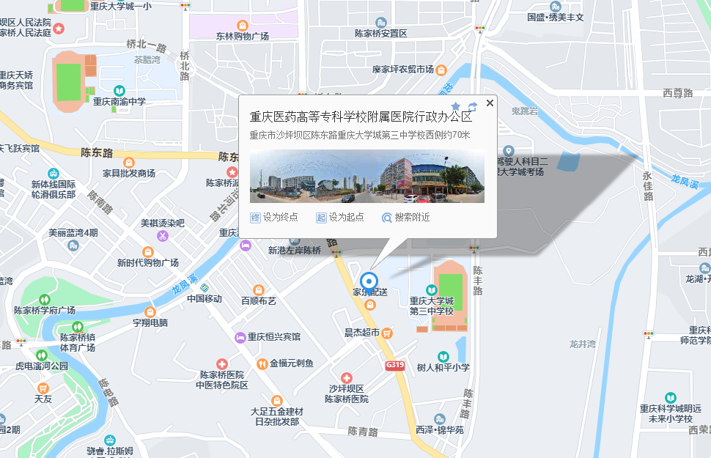
二、公交出行：乘坐“轨道交通1号线”微电园轻轨站下车，从微电园1号口出来，可乘坐290路、295路、276路在陈家桥医院站下车即可。

